Група _____ Студент(ка) _________________________ Дата ______________
Практична робота. Будова кровоносної системи
Мета ___________________________________________________________________________
1. Підпишіть малюнки

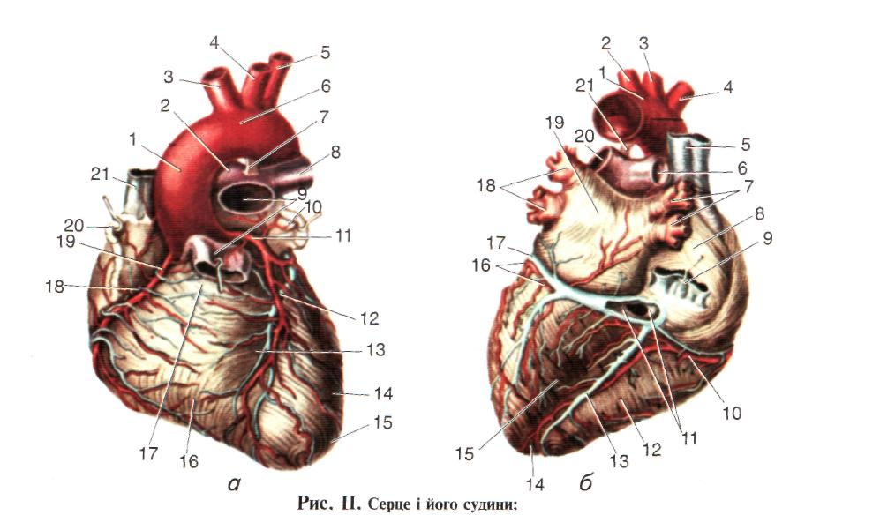
а- вид спереду б-вид ззаду
а: висхідна частина аорти__, лівий шлуночок ___, правий шлуночок _____, плечеголовний стовбур ___, ліва загальна сонна артерія ____, ліва підключична артерія ___, дуга аорти ___, верхівка серця__, ліва вінцева артерія ___, велика вена серця __, легеневий стовбур ___, ліва легенева артерія___, верхня порожниста вена__.
б: плечеголовний стовбур ___, ліва загальна сонна артерія ____, ліва підключична артерія ___, дуга аорти ___, праве передсердя ____, ліве передсердя __, лівий шлуночок___, правий шлуночок___. ліва легенева артерія __, нижня порожниста вена __, верхня порожниста вена__, права вінцева артерія ___, праві легеневі артерії __, ліві легеневі вени__, велика вена серця ___.

Серце - ___________,_______________ орган, конусоподібної форми. Розширена частина серця називається ___________, звужена - ______________. Серце міститься в ___________ ____________.
Серце оточене __________________ сумкою- __________. Форма серця у різних людей неоднакова - від округлої до більш видовженої ____________. Серце має дві поверхні передньоверхню опуклу-_______ ____________, й задньонижню плоску _______________.
Порожнина серця має чотири камери: _____________, _________________ ,__________________, ________________. Стінки серця складаються з трьох оболонок: перикард, міокард,ендокард.
Перикард ______________________________________________________________________________
_____________________________________________________________________________________
____________________________________________________________________________________
Міокард _______________________________________________________________________________
_____________________________________________________________________________________
_____________________________________________________________________________________
Ендокард ______________________________________________________________________________
_____________________________________________________________________________________
_____________________________________________________________________________________
Передсердя відділяються одне від одного міжпередсердною перегородкою, а шлуночки ______________ перегородкою. Кожне передсердя з'єднується з шлуночком _____________________________отвором. Клапани серця – це складки______________ навколо передсердно-шлункових отворів, легеневого стовбура і _________.

Артерії _____________________________________________________________________________
Стінка артерії складається з трьох основних оболонок внутрішньої, _______________, __________
_________. Внутрішня побудована з клітин ___________, середня з ____________ тканини, до якої входять колагенові та еластичні волокна. Зовнішня -______________.
Вени- ______________________________________________ Стінки вен складаються з тих самих оболонок, як і стінки артерій, але в них ______________________________________________. Характерною особливістю будови вен середнього діаметра й деяких великих є наявність венозних _________________. Венозні ___________ сприяють руху крові до _____________ і перешкоджають _______________ рухові.
Капіляри ______________________діаметром до 7-30 мкм. Стінка капілярів складається з одного _________________________________________ клітин і базальної мембрани. капіляри - центральні судини мікроциркуляторної системи крові, яка утворюється між артеріями і венами. Артерії поступово розгалуджуючись переходять у ___________________, а ці в передкапіляри, що з'єднуються зі справжніми капілярами. Справжні капіляри 20 мкм утворюють капілярну сітку, потім переходять у після капіляри, далі у _______________, які вливаються у вени.
Серце новонародженого відрізняється від серця дорослого формою, відносною __________ та розташуванням. Воно має майже форму кулі, його ширина дещо більша за довжину. Стінки правого та лівого шлуночків ___________ за товщиною. Передсердя ___________ розвинені, ніж шлуночки. З віком вага серця __________, особливо вага лівого шлуночка. Протягом перших 2 років життя дитини серце ____________ росте, при цьому правий шлуночок росте дещо повільніше за лівий. У _____ років – у період ______________________ – знову починає __________ рости серце.
Артеріальний тиск у дітей ________ ніж у дорослих та легко змінюється під впливом різних ____________________ (а саме при переході з сидячого положення у горизонтальне, _______________, __________________).
Для орієнтовного розрахунку артеріального тиску (мм рт. ст.) у дітей старше 1 року можна використовувати формулу:
систолічний артеріальний тиск =_____ , діастолічний артеріальний тиск _______ , де n – вік дітей у роках.
Частота серцевих скорочень у дітей ____________ ніж у дорослих.
У новонароджених співвідношення діаметрів легеневої артерії та аорти _______ (аорта – 16 мм, легенева артерія – 21 мм); у віці 10-12 років їх діаметр стає однаковим, а в дорослих аорта завжди __________ за легеневу артерію (аорта – 80 мм, легенева артерія – 74 мм).
Кровоносні судини новонароджених мають тонку стінку, у них ___________ розвинені м'язові та еластичні волокна. Капіляри в дітей _________________, відносно широкі й короткі. Темп росту магістральних судин _________, ніж темп росту серця

